Мищенко Христина Александровна

Урок № 19 Химия 10 класс 28.03.2022

Тема урока: Применение уксусной кислоты. Представление о высших карбоновых кислотах. Получение карбоновых кислот. Сложные эфиры и жиры. Сложные эфиры как продукты взаимодействия карбоновых кислот со спиртами. Растительные и животные жиры, их состав.
Цель урока: изучение способов применения и получения карбоновых кислот; формирование понятия о сложных эфирах и жирах.

Добрый день, дорогие учащиеся 10 класса!

В рабочей тетради запишите число и тему урока.

- Теоретический материал.
Изучите предложенных материал и составьте краткий конспект.
Повторите §25 и изучите содержание таблицы №10 на странице 123. Выпишите основные реакции получения карбоновых кислот.
Рассмотрите основные пути применения уксусной кислоты:

Сложные эфиры и жиры
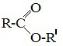
Сложные эфиры – это соединения, содержащие карбоксильную группу, связанную с двумя алкильными радикалами
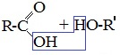
Сложные эфиры – функциональные производные карбоновых кислот, в молекулах которых гидроксильная группа (-ОН) замещена на остаток спирта (-OR).
Сложные эфиры карбоновых кислот — соединения с общей формулой R–COOR', где R и R' — углеводородные радикалы. В сложных эфирах муравьиной кислоты R – атом водорода.
Общая формула сложных эфиров, образованных предельными одноосновными кислотами и предельными одноосновными спиртами такая же, как у карбоновых кислот: C_{n}H_{2n}O₂ или
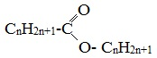
Жиры - органические соединения, по строению являющиеся сложными эфирами трехатомного спирта глицерина и высших карбоновых (жирных) кислот.
К жирным кислотам относятся:
- Пальмитиновая - C₁₅H₃₁COOH (предельная)
- Стеариновая - C₁₇H₃₅COOH (предельная)
- Олеиновая - C₁₇H₃₃COOH (непредельная, 1 двойная связь в радикале)
- Линолевая - C₁₇H₃₁COOH (непредельная, 2 двойные связи в радикале)
- Линоленовая - C₁₇H₂₉COOH (непредельная, 3 двойные связи в радикале)
Растительные и животные жиры
Жиры образуются в организме растений и животных, служат запасным питательным веществом. В строении растительных и животных жиров есть некоторые важные отличия.
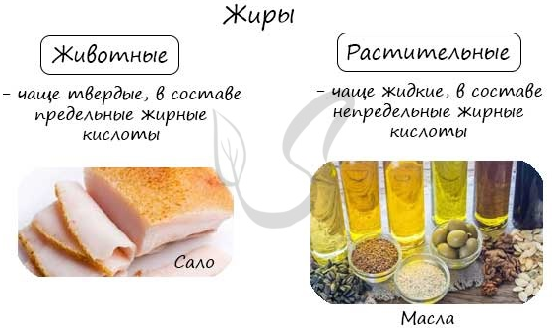
Заметьте, что растительные жиры чаще жидкие и в них входят преимущественно остатки непредельных жирных кислот, а животные жиры - твердые и содержат остатки предельных жирных кислот.


- Закрепление материала.

Посмотрите видеоурок по теме: https://youtu.be/n2qKr3V3qz0
https://youtu.be/mUfuO6FmKeI

- Контроль знаний.

Ответьте устно на вопросы:
- Какие углеводороды называют карбоновыми кислотами?
- Какую общую формулу имеют карбоновые кислоты?
- Как классифицируют жиры?

- Домашнее задание.

- Прочитайте §29, 30(страница 139-141).
- Выполните задание 3 на странице 145.

Спасибо за урок!

Работу выполняйте в рабочей тетради. После выполнения, делайте фотографию работы и высылайте на почту: kristina.mishchenko.1995@mail.ru

